 | REPÚBLICA FEDERATIVA DO BRASIL  MINISTÉRIO DA AGRICULTURA E PECUÁRIA  SECRETARIA DE DEFESA AGROPECUÁRIA  SERVIÇO NACIONAL DE PROTEÇÃO DE CULTIVARES

INSTRUÇÕES PARA A EXECUÇÃO DOS ENSAIOS DE DISTINGUIBILIDADE, HOMOGENEIDADE E ESTABILIDADE DE CULTIVARES DE TRIGO MOURISCO (Fagopyrum esculentum Moench).

I. OBJETIVO
Estas instruções visam estabelecer diretrizes para as avaliações de distinguibilidade, homogeneidade e estabilidade (DHE), a fim de uniformizar o procedimento técnico de comprovação de que a cultivar apresentada é distinta de outra(s) cujos descritores sejam conhecidos, é homogênea quanto às suas características dentro de uma mesma geração e é estável quanto à repetição das mesmas características ao longo de gerações sucessivas. Aplicam-se às cultivares de trigo mourisco (Fagopyrum esculentum Moench).

II. AMOSTRA VIVA
1. Para atender ao disposto no art. 22 e seu parágrafo único da Lei 9.456 de 25 de abril de 1997, o requerente do pedido de proteção obrigar-se-á a manter e apresentar ao SNPC, amostras vivas da cultivar objeto de proteção, como especificadas a seguir:
- 500 g de sementes como amostra de manipulação e exame (apresentar ao SNPC);
- 500 g de sementes como germoplasma (apresentar ao SNPC); e
- 1 kg de sementes mantidas pelo obtentor.
2. A amostra viva deverá apresentar vigor e boas condições fitossanitárias, devendo atender aos critérios estabelecidos nas Regras de Análise de Sementes – R.A.S.
3. A amostra deverá estar isenta de qualquer tratamento que afete a expressão das características da cultivar, salvo em casos especiais, devidamente justificados. Nesse caso, o tratamento deverá ser detalhadamente descrito.
4. A amostra viva deverá ser disponibilizada ao SNPC após a obtenção do Certificado de Proteção e precisará ser fornecida pelo solicitante sempre que, durante a análise do pedido, for necessária a sua apresentação para confirmação de informações.
5. A amostra viva de cultivares nacionais ou estrangeiras deverá ser mantida no Brasil.

III. EXECUÇÃO DOS ENSAIOS DE DISTINGUIBILIDADE, HOMOGENEIDADE E ESTABILIDADE - DHE
1. Os ensaios deverão ser realizados por, no mínimo, dois ciclos independentes de cultivo, em condições ambientais similares.
2. Os ensaios deverão ser conduzidos em um único local. Caso nesse local não seja possível a visualização de todas as características da cultivar, a mesma poderá ser avaliada em outro local.
3. Os ensaios de campo deverão ser conduzidos em condições que assegurem o desenvolvimento normal das plantas. O delineamento do ensaio deverá possibilitar que plantas e suas partes possam ser retiradas para medições e contagens, sem prejuízo das observações que poderão ser feitas no final do ciclo de crescimento.
4. Os métodos recomendados para observação das características são indicados na primeira coluna da Tabela de Descritores Mínimos, segundo a legenda abaixo:
- MG: mensuração única de um grupo de plantas ou partes de plantas;
- MI: mensuração de um número de plantas ou partes de plantas, individualmente; e
- VG: avaliação visual única de um grupo de plantas ou partes de plantas.
5. Cada ensaio deve incluir, no mínimo, 100 plantas, divididas em duas ou mais repetições.
6. A menos que indicado outro modo, para avaliação da distinguibilidade, o número de plantas a serem avaliadas deverá ser de 60 plantas ou parte de 60 plantas.
7. Para a descrição da cultivar as avaliações deverão ser realizadas nas plantas com expressões típicas, devendo ser desconsideradas aquelas com expressões atípicas.
8. Para avaliação da homogeneidade deve-se considerar a faixa de variação (desvio padrão) observada por meio de plantas individuais e determinar se é similar à cultivares comparáveis já conhecidas. A cultivar candidata não pode ser significativamente menos homogênea do que as cultivares comparáveis.
8.1 Em alguns casos, para características qualitativas ou pseudoqualitativas, a grande maioria das plantas individuais da cultivar devem ter expressões similares, sendo que plantas com expressões claramente diferentes podem ser consideradas plantas atípicas. Nesses casos, o procedimento de avaliação com base em plantas atípicas é recomendado, e o número de plantas atípicas na cultivar candidata não deve exceder esse número nas cultivares comparadas.

IV. CARACTERÍSTICAS AGRUPADORAS
1. Características agrupadoras são aquelas nas quais os níveis de expressão observados, mesmo quando obtidos em diferentes locais, podem ser usados para a organização dos ensaios de DHE, individualmente ou em conjunto com outras características, para selecionar:
a) cultivares cuja existência seja reconhecida que possam ser excluídas do ensaio; e
b) cultivares similares que possam ser plantadas agrupadas.
2. As seguintes características são consideradas úteis como características agrupadoras:
(a) Ciclo até o início do florescimento (característica 5);
(b) Planta: altura (característica 7);
(c) Flor: cor das pétalas (característica 11);
(d) Haste: número de nós (característica 15);
(e) Ciclo até a maturação (característica 17);
(f) Semente: cor do tegumento (característica 20).

V. SINAIS CONVENCIONAIS
(a), (b), (+) e 09-99: Ver item X “OBSERVAÇÕES E FIGURAS”;
MG, MI e VG: ver item III, 4;
QL: Característica qualitativa;
QN: Característica quantitativa; e
PQ: Característica pseudo-qualitativa.

VI. NOVIDADE E DURAÇÃO DA PROTEÇÃO
1. A fim de satisfazer o requisito de novidade estabelecido no inciso V, art. 3º, da Lei nº 9.456, de 1997, para poder ser protegida, a cultivar não poderá ter sido oferecida à venda no Brasil há mais de doze meses em relação à data do pedido de proteção e, observado o prazo de comercialização no Brasil, não poderá ter sido oferecida à venda ou comercializada em outros países, com o consentimento do obtentor, há mais de quatro anos.
2. Conforme estabelecido pelo artigo 11 da Lei nº 9.456, de 1997, a proteção da cultivar vigorará pelo prazo de 15 (quinze) anos, a partir da data de concessão do Certificado Provisório de Proteção.

VII. INSTRUÇÕES DE PREENCHIMENTO DA TABELA DE DESCRITORES
1. Para facilitar a avaliação das diversas características, foi elaborada uma escala de códigos com valores que, normalmente, variam de 1 a 9. A interpretação dessa codificação é a seguinte:
1.1. Quando as alternativas de código não forem sequenciais, isto é, se existirem um ou mais intervalos entre os valores propostos, a descrição da característica pode recair, além das previstas, em valores intermediários ou extremos. Exemplo: “5. Ciclo até o início do florescimento” codifica o valor 3 para “precoce”, 5 para “médio” e 7 para “tardio”. Nesse caso, pode ser escolhido qualquer valor entre 1 e 9.

Característica | Identificação da característica | Código de cada descrição | Código da cultivar
5. Ciclo até o início do florescimento  QN MG (+) | precoce  médio  tardio | 3  5  7 | |*|
* preenchimento pode variar de 1 a 9.

1.2. Se os códigos começarem pelo valor 1, o valor do outro extremo da escala será o máximo permitido para o descritor. “2. Cotilédone: pigmentação antocianínica” codifica o valor 1 para “ausente ou muito fraca”, 3 para “fraca”, 5 para “média” e 7 para “forte”. Nesse caso, pode ser escolhido, por exemplo, o valor 4, que indicaria pigmentação antocianínica entre fraca e média, ou ainda pode ser escolhido qualquer valor entre 1 e 7.

Característica | Identificação da característica | Código de cada descrição | Código da cultivar
2. Cotilédone: pigmentação antocianínica  QN VG  [09] | ausente ou muito fraca  fraca  média  forte | 1  3  5  7 | |*|
* preenchimento pode variar de 1 a 7.

1.1. Quando as alternativas de código forem sequenciais, isto é, quando não existirem intervalos entre os diferentes valores e a escala começar pelo valor 1, a identificação da característica deve ser feita necessariamente por um dos valores listados. Exemplo: “10. Flor: tamanho”. O valor 1 para “pequeno”, valor 2 para “médio” e o valor 3 para “grande”. Somente uma dessas três alternativas é aceita para preenchimento.

Característica | Identificação da característica | Código de cada descrição | Código da cultivar
10. Flor: tamanho  QN VG  [65] | pequeno  médio  grande | 1  2  3 | |*|
*preenchimento pode variar de 1 a 3

2. Para solicitação de proteção de cultivar, o interessado deverá apresentar, além deste, os demais formulários disponibilizados pelo SNPC.
3. Todas as páginas deverão ser rubricadas pelo Requerente ou Representante Legal e pelo Responsável Técnico. Assinaturas eletrônicas serão aceitas desde que seja possível a verificação de sua autenticidade.

VIII. TABELA DE DESCRITORES MÍNIMOS DE TRIGO MOURISCO (Fagopyrum esculentum Moench).

Denominação proposta para a cultivar:

Característica | Identificação da  característica | Código  de cada  descrição | Código da cultivar
1. Planta: ploidia  QL | diploide | 2 | | |
1. Planta: ploidia  QL | tetraploide | 4 | | |
2. Cotilédone: pigmentação antocianínica  QN VG  [09] | ausente ou muito fraca | 1 | | |
2. Cotilédone: pigmentação antocianínica  QN VG  [09] | fraca | 3 | | |
2. Cotilédone: pigmentação antocianínica  QN VG  [09] | média | 5 | | |
2. Cotilédone: pigmentação antocianínica  QN VG  [09] | forte | 7 | | |
3. Haste: pigmentação antocianínica  QN VG  [51] | ausente ou muito fraca | 1 | | |
3. Haste: pigmentação antocianínica  QN VG  [51] | fraca | 3 | | |
3. Haste: pigmentação antocianínica  QN VG  [51] | média | 5 | | |
3. Haste: pigmentação antocianínica  QN VG  [51] | forte | 7 | | |

4. Inflorescência: pigmentação antocianínica da gema  QN VG  [51] | ausente ou muito fraca | 1 | | |
 | fraca | 3 | | |
 | média | 5 | | |
 | forte | 7 | | |
5. Ciclo até o início do florescimento  QN MG (+) | precoce | 3 | | |
5. Ciclo até o início do florescimento  QN MG (+) | médio | 5 | | |
5. Ciclo até o início do florescimento  QN MG (+) | tardio | 7 | | |
6. Planta: tipo de crescimento  QL VG (+)  [65] | determinado | 1 | | |
6. Planta: tipo de crescimento  QL VG (+)  [65] | indeterminado | 2 | | |
7. Planta: altura  QN MG (+)  [65] | baixa | 3 | | |
7. Planta: altura  QN MG (+)  [65] | média | 5 | | |
7. Planta: altura  QN MG (+)  [65] | alta | 7 | | |
8. Lâmina foliar: formato da base  PQ VG (a) (+)  [65] | truncado | 1 | | |
8. Lâmina foliar: formato da base  PQ VG (a) (+)  [65] | fracamente cordado | 2 | | |
8. Lâmina foliar: formato da base  PQ VG (a) (+)  [65] | fortemente cordado | 3 | | |
8. Lâmina foliar: formato da base  PQ VG (a) (+)  [65] | sagitado | 4 | | |
9. Lâmina foliar: intensidade da cor verde  QN VG (a)  [65] | clara | 3 | | |
9. Lâmina foliar: intensidade da cor verde  QN VG (a)  [65] | média | 5 | | |
9. Lâmina foliar: intensidade da cor verde  QN VG (a)  [65] | escura | 7 | | |
10. Flor: tamanho  QN VG  [65] | pequeno | 1 | | |
10. Flor: tamanho  QN VG  [65] | médio | 2 | | |
10. Flor: tamanho  QN VG  [65] | grande | 3 | | |
11. Flor: cor das pétalas  PQ VG  [65] | branca | 1 | | |
11. Flor: cor das pétalas  PQ VG  [65] | verde clara | 2 | | |
11. Flor: cor das pétalas  PQ VG  [65] | vermelha clara | 3 | | |
11. Flor: cor das pétalas  PQ VG  [65] | vermelha escura | 4 | | |
12. Flor: comprimento do pedicelo  QN MI (+)  [65] | curto | 1 | | |
12. Flor: comprimento do pedicelo  QN MI (+)  [65] | médio | 2 | | |
12. Flor: comprimento do pedicelo  QN MI (+)  [65] | longo | 3 | | |
13. Planta: número total de racemos florais  QN MI (+)  [65] | baixo | 1 | | |
13. Planta: número total de racemos florais  QN MI (+)  [65] | médio | 2 | | |
13. Planta: número total de racemos florais  QN MI (+)  [65] | alto | 3 | | |
14. Haste: comprimento  QN MI (+)  [78] | curto | 3 | | |
14. Haste: comprimento  QN MI (+)  [78] | médio | 5 | | |
14. Haste: comprimento  QN MI (+)  [78] | longo | 7 | | |
15. Haste: número de nós  QN MI  [78] | baixo | 3 | | |
15. Haste: número de nós  QN MI  [78] | médio | 5 | | |
15. Haste: número de nós  QN MI  [78] | alto | 7 | | |
16. Haste: diâmetro  QN MI (+)  [78] | pequeno | 1 | | |
16. Haste: diâmetro  QN MI (+)  [78] | médio | 2 | | |
16. Haste: diâmetro  QN MI (+)  [78] | grande | 3 | | |

17. Ciclo até a maturação  QN MG (+)  [89] | precoce | 3 | | |
17. Ciclo até a maturação  QN MG (+)  [89] | médio | 5 | | |
17. Ciclo até a maturação  QN MG (+)  [89] | tardio | 7 | | |
18. Semente: comprimento  QN MI/VG (b)  [99] | curto | 1 | | |
18. Semente: comprimento  QN MI/VG (b)  [99] | médio | 2 | | |
18. Semente: comprimento  QN MI/VG (b)  [99] | longo | 3 | | |
19. Semente: formato  PQ VG (b) (+)  [99] | elíptico | 1 | | |
19. Semente: formato  PQ VG (b) (+)  [99] | ovado | 2 | | |
19. Semente: formato  PQ VG (b) (+)  [99] | em forma de espátula | 3 | | |
20. Semente: cor do tegumento  PQ VG (b)  [99] | cinza | 1 | | |
20. Semente: cor do tegumento  PQ VG (b)  [99] | marrom média | 2 | | |
20. Semente: cor do tegumento  PQ VG (b)  [99] | marrom escura | 3 | | |
20. Semente: cor do tegumento  PQ VG (b)  [99] | preta | 4 | | |
21. Semente: peso de 1000 grãos  QN MG (b)  [99] | baixo | 3 | | |
21. Semente: peso de 1000 grãos  QN MG (b)  [99] | médio | 5 | | |
21. Semente: peso de 1000 grãos  QN MG (b)  [99] | alto | 7 | | |

IX. TABELA DE MEDIDAS ABSOLUTAS PARA CARACTERÍSTICAS MENSURADAS DA CULTIVAR CANDIDATA E DAS MAIS PARECIDAS

Médias observadas  Característica | Cultivar  Candidata | Cultivar | Cultivar
5. Ciclo até o início do florescimento | dias | dias | dias
12. Flor: comprimento do pedicelo | cm | cm | cm
13. Planta: número total de racemos florais | n° | n° | n°
14. Haste: comprimento | cm | cm | cm
15. Haste: número de nós | n° | n° | n°
16. Haste: diâmetro | cm | cm | cm
17. Ciclo até a maturação | dias | dias | dias
21. Semente: peso de 1000 grãos | g | g | g

X. OBSERVAÇÕES E FIGURAS

1. Explanações relativas a diversas características
1.1. As características contendo as letras a seguir na primeira coluna da Tabela de Descritores Mínimos deverão ser avaliadas como indicado abaixo:
(a) todas as observações nas folhas devem ser feitas nas folhas localizadas no terço médio da planta;
(b) todas as observações nas sementes devem ser feitas nas sementes maduras localizadas no terço superior da planta.

2. Explanações e, ou figuras relativas a características específicas
2.1. As características contendo a indicação (+) na primeira coluna da Tabela de Descritores Mínimos deverão ser avaliadas conforme as orientações ou figuras a seguir:

Característica 5. Ciclo até o início da floração

A época na qual 10% das plantas têm pelo menos uma flor aberta.

Característica 6. Planta: tipo de crescimento
Característica 13. Planta: número total de racemos florais

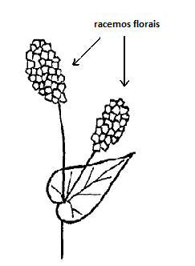 | 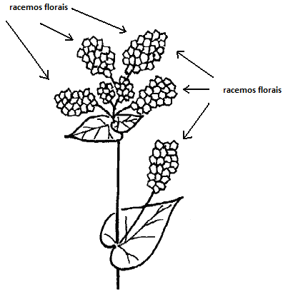
1 | 2
determinado | indeterminado

Se a inflorescência terminal da haste principal tiver de um a dois racemos florais, a cultivar pertence ao tipo de crescimento determinado. Se tiver cinco ou mais racemos florais, a cultivar pertence ao tipo de crescimento indeterminado.
O número total de racemos florais por planta deve ser observado.

Característica 7. Planta: altura
Característica 14. Haste: comprimento

Para altura da planta, a altura natural deve ser medida.

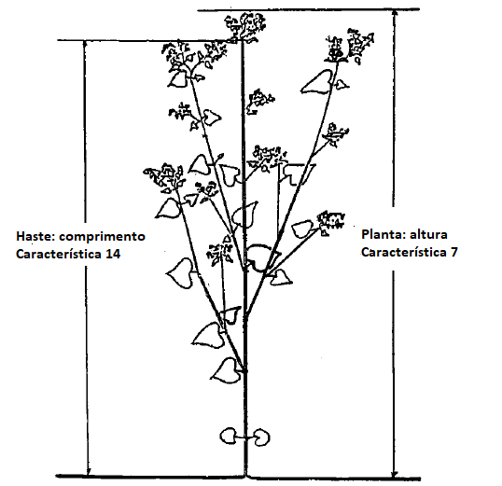

Característica 8. Lâmina foliar: formato da base

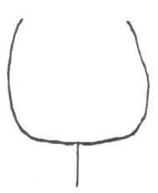 | 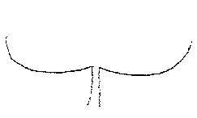 | 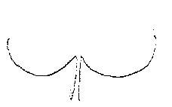 | 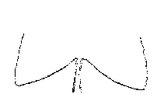
1 | 2 | 3 | 4
truncado | fracamente cordado | fortemente cordado | sagitado

Característica 12. Flor: comprimento do pedicelo

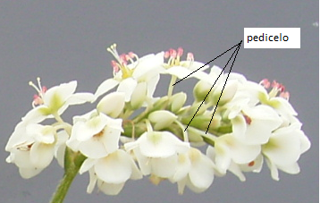

Característica 16. Haste: diâmetro

A observação deverá ser feita na parte central do entrenó entre o primeiro e o segundo nó da haste principal.

Característica 17. Ciclo até a maturação

Época em que 80% das sementes apresentam coloração totalmente madura.

Característica 19. Semente: formato

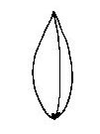 | 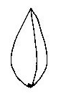 | 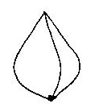
1 | 2 | 3
elíptico | ovado | em forma de espátula

3. Estágios de crescimento fenológico

Os estágios de crescimento são adaptados da escala BBCH (Meier U, 1997) da seguinte forma:

Código | Descrição
Código principal de crescimento 0  09 | Germinação  Emergência: Cotilédones rompem a superfície do solo
Código principal de crescimento 5  51 | Emergência da inflorescência  Botões florais visíveis
Código principal de crescimento 6  65 | Floração  Floração completa: cerca de 50% das flores abertas
Código principal de crescimento de 7  78 | Desenvolvimento da semente  80% das sementes maduras
Código principal de crescimento de 8  89 | Amadurecimento da semente  A semente está totalmente madura
Código principal de crescimento de 9  99 | Senescência, início da dormência  Produto colhido

XII. BIBLIOGRAFIA
1. União Internacional para Proteção das Obtenções Vegetais (UPOV), TG/278/1, Genebra, 2012. Disponível em: https:/www.upov.int/edocs/tgdocs/en/tg278.pdf. Acesso em: 11 de setembro de 2024.

Publicado no Diário Oficial da União nº 132, de 16/07/2025, Seção 1, páginas 02 e 03.

